**Chỉnh sửa công thức tính tổng yêu cầu phần xuất exel thống kê lấy hàng**

**Báo cáo -> Thống kê điều hành -> Thống kê lấy hàng-> Export**

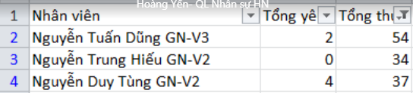

Chỉnh sửa công thức ở tổng yêu cầu: **Tổng yêu cầu= Số yêu cầu từ khách hàng + Số yêu cầu từ phòng ban + Số yêu cầu từ khách lẻ.**

**Mô tả:** Lọc theo thời gian, số yêu cầu trong thời gian này sẽ bằng tổng số mã khách hàng lọc ra được.

Ví dụ: Kết quả lọc được là:

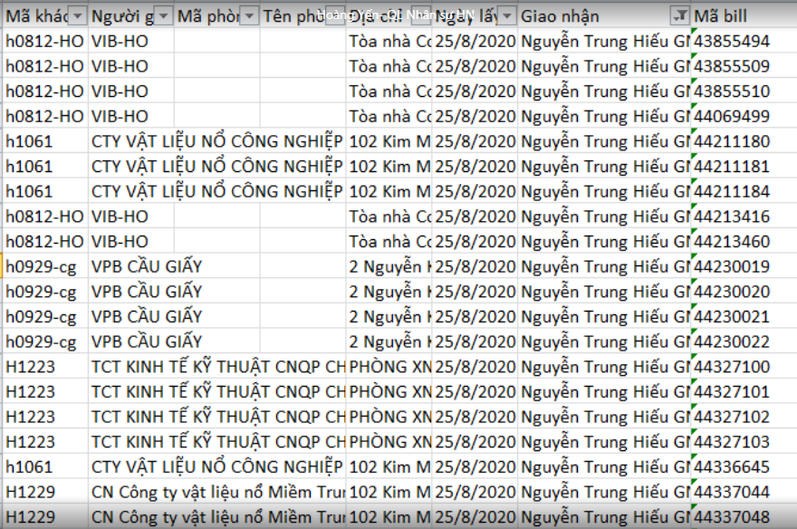

Tổng số mã khách hàng là 5 (VIB-HO, CTY vật liệu nổ…, VPB Cầu giấy, TCT Kinh tế kỹ thuật…, CN Công ty vật liệu nổ Miền Trung) => Tổng yêu cầu là 5.

**Trường hợp ngoại lệ:**

Nếu có yêu cầu từ phòng ban thì mỗi phòng ban sẽ tính là 1 yêu cầu.

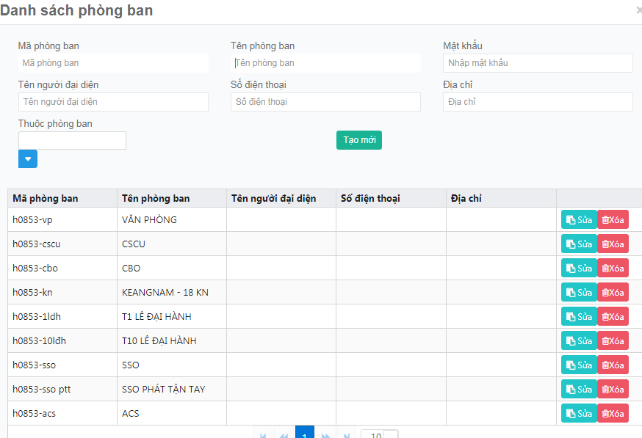

VD mỗi phòng ban ở đây khi tạo yêu cầu thì đều được tính vào tổng yêu cầu.

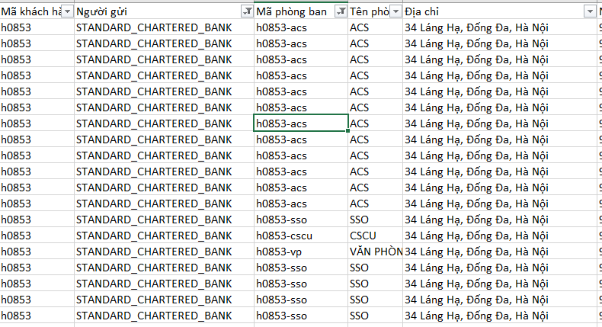

Mã khách hàng h0853 có các các yêu cầu từ phòng ban h0853-vp, h0853-asc, h0850-ss0, h0853-cscu tính là 4 yêu cầu riêng biệt.

(Lọc ngày 9/9/2020, bưu cục Hà nội, Lê Anh Cường gnhn, tổng yêu cầu là 15 (4 yêu cầu theo phòng ban, và 11 yêu cầu theo khách hàng không phòng ban)